INNLEDNING

Enhet, faggruppe: Blodbanken
Parameter: Safe-T-Vue
Metode: Temperaturmåling
Instrument: EBRO TERMOMETER, 8201-1297
Godkjenninger:

Årsak til begrenset validering:
nytt instrument ny metode metodemodifisering akkreditering X Annet: ___
Safe-T-Vue har ikke vært validert før hos oss.

VALIDERINGSPLAN
Klinisk nytteverdi og praktisk egnethet er allment akseptert. Dato: 13.02.2008 Sign: ALG

Metodens nøyaktighet planlegges dokumentert slik: (stryk det som ikke er aktuelt)
b) Sammenligning av resultater med andre metoder: Ønsker å se om 5 knapper skifter farge ved oppgitt temperatur.
Målingene utføres kontinuerlig i 2 omganger, 2 knapper + 2 senere på dagen. Termometeret måler kjernetemperatur, men knappene festes utenpå en blodpose fylt med ½ l vatn som er kjølt ned til ca 6ºC. Avleser temperatur når knappene begynner å skifte farge og når de er helt røde(forkastelsestemperatur for blodposer).
Omgivelsene er romtemperatur.
Produsentens kvalitetsspesifikasjoner for hver lot knapper finnes på deres internettside, www.williamlabs.com, under ”Documents and References” og velg lot. Sammenlignet lot er: S10060407. 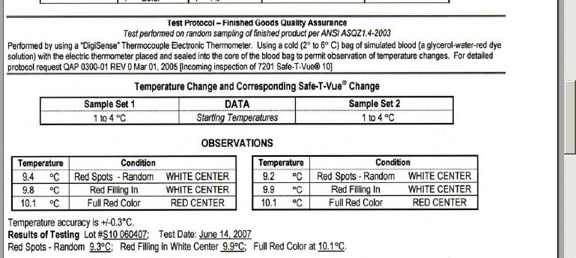

DOKUMENTASJON

Metodens nøyaktighet, resultatene av forsøkene:
b) Sammenligning av resultater med andre metoder: Produsenten oppgir røde flekker ved 9,2 ºC og 9,4 ºC . Hos oss ble det 9,5 ºC og 9,8 ºC.
Fullstendig rødt hos leverandøren ved 10,1 ºC, hos oss ved 10,5 ºC.

KONKLUSJON
Vår validering viser at vi ikke kaste poser som holder en kjernetemperatur på under 10 ºC ved bruk av Safe-T-Vue. Før kjernetemperaturen er 11 ºC endrer knappene farge til helrødt og vil føre til en kassasjon.
Valideringen er utført 13.02.2008 av Sign: ALG Sign:ALG

GODKJENNING

Driftsleder: dato:___________ Sign:____________________
Legespesialist: dato: __________ Sign: ____________________
Avdelingsleder: dato: ___________ Sign:_____________________

